DESCRIPTION DES 7 VARIABLES DU MILIEU DU JEU DE DONNEES « NBA Shot Locations 1997 – 2020 ».
VARIABLE | TYPE | DESCRIPTION | NBR VALEURS UNIQUES | VALEURS UNIQUES
Minutes Remaining | Quantitative | nombre de minutes restant avant la fin du quart-temps en cours | 13 | nombre entier dans l’intervalle [0 , 12]
Seconds Remaining | Quantitative | nombre de secondes restant avant la fin de la minute de jeu du  quart-temps en cours | 60 | nombre entier dans l’intervalle [0 , 59]
Shot Type | Qualitative | la valeur du tir pris, en points | 2 | « 2PT Field Goal » : tir à 2 points  « 3PT Field Goal » : tir à 3 points
Shot Zone Area | Qualitative | localisation du tireur au moment du tir (découpage en 6 zones) | 6 | « Right Side(R) » : tir pris dans le couloir droit  « Left Side(L) » : tir pris à droite face au panier  « Center(C) » : tir pris face au panier  « Right Side Center(RC) » : tir pris face au panier, légèrement excentré sur la droite.  « Left Side Center(LC) » : tir pris face au panier, légèrement excentré sur la gauche.  « Back Court(BC) » : tir pris dans sa propre moitié de terrain (au-delà de la ligne médiane).
Shot Zone Basic | Qualitative | zone du terrain dans laquelle se situe le tireur au moment de déclencher son tir (découpage en 7 zones) | 7 | « Restricted Area » : tir dans zone située sous le panier et délimitée par un arc de cercle.  « In The Paint (Non-RA) » : tir dans la raquette (en dehors de la zone restrictive).  « Mid-Range » : tir pris en dehors de la raquette à 2 points.  « Left Corner 3 » : tir à 3 points coin gauche  « Right Corner 3 » : tir à 3 points coin droit  « Above the Break 3 » : tir pris à 3 points mais pas dans les coins.  « Backcourt » : tir pris au-delà de la ligne médiane.
Shot Zone Range | Qualitative | Distance du joueur avec le panier au moment du déclenchement du tir | 5 | « Less Than 8 ft. » : tir pris à moins de 8 pieds du panier  « 8-16 ft. » : tir pris à une distance comprise entre 8 pieds et 16 pieds du panier  « 16-24 ft. » : tir pris à une distance comprise entre 16 pieds et 24 pieds du panier  « 24+ ft. » : tir pris à plus de 24 pieds du panier.  « Back Court Shot » : tir pris au-delà de la ligne médiane.
Action Type | Qualitative | Contexte du tir, action amenant au tir (course, lâché, valeur) | 70 | *Voir fichier correspondant.

RAPPEL SUR LES UNITES DE DISTANCE :

1 pied = 1 foot = 1 ft = 30,48 cm
- 8 ft = 243,84 cm = 2,43 m
- 16 ft = 487,68 cm = 4,87 m
- 24 ft = 731,52 cm = 7,31 m

DIMENSIONS D’UN TERRAIN NBA.
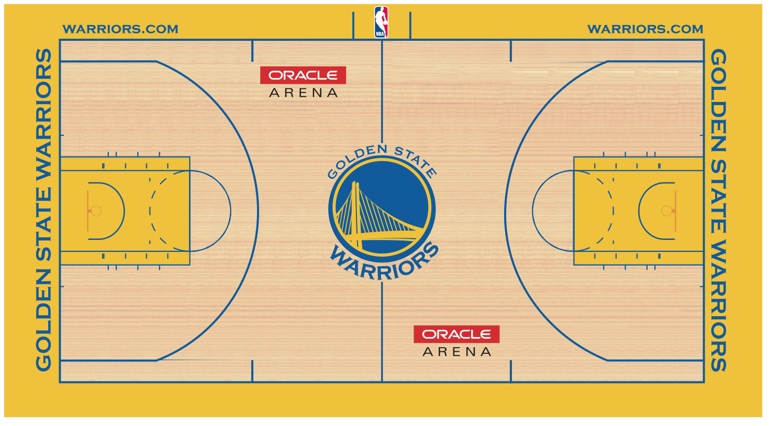
91 cm
1,60 m
14,325 m
6,71 m
7,24 m

4,60 m

15,24 m

28,65 m

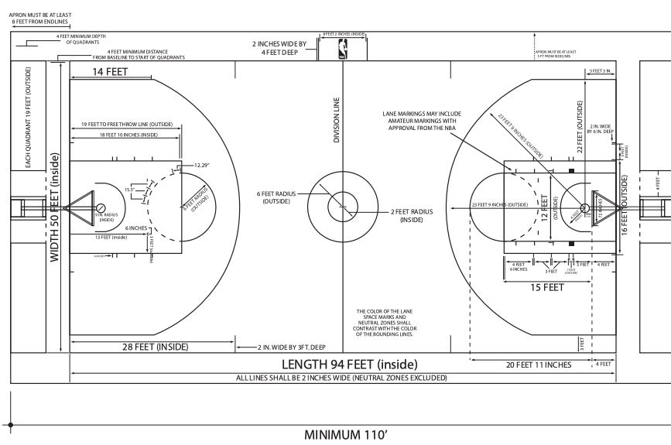
- Sources :
https://jr.nba.com/how-to-read-a-shot-chart/
RULE NO. 1: Court Dimensions – Equipment | NBA Official

